VIII. KẾ HOẠCH HOẠT ĐỘNG NHÁNH 3 “KHẨU TRANG”

PHẦN 1: MỞ CHỦ ĐỀ.
- Giáo viên cho trẻ xem video về các loại khẩu trang. Tiếp đó, giáo viên tiến hành giờ học truy vấn, khuyến khích trẻ đặt ra các câu hỏi quan tâm về “Khẩu trang”. Tên gọi, một số đặc điểm, chất liệu, cách sử dụng và ích lợi của khẩu trang…đồng thời, giáo viên cùng trẻ xây dựng mạng nội dung trong dự án và trình bày theo hình thức sơ đồ tư duy.
* Câu hỏi trẻ đã biết:
- Con vừa xem cái gì?
- Con biết những loại khẩu trang nào?
- Lợi ích của việc đeo khẩu trang?
*Câu hỏi trẻ muốn biết?
- Khẩu trang có đặc điểm gì?
- Cách sử dụng khẩu trang như thế nào?
- Khẩu trang làm từ nguyên liệu gì?
- Đeo khẩu trang như thế nào là đúng cách?

Đặc điểm của khẩu trang

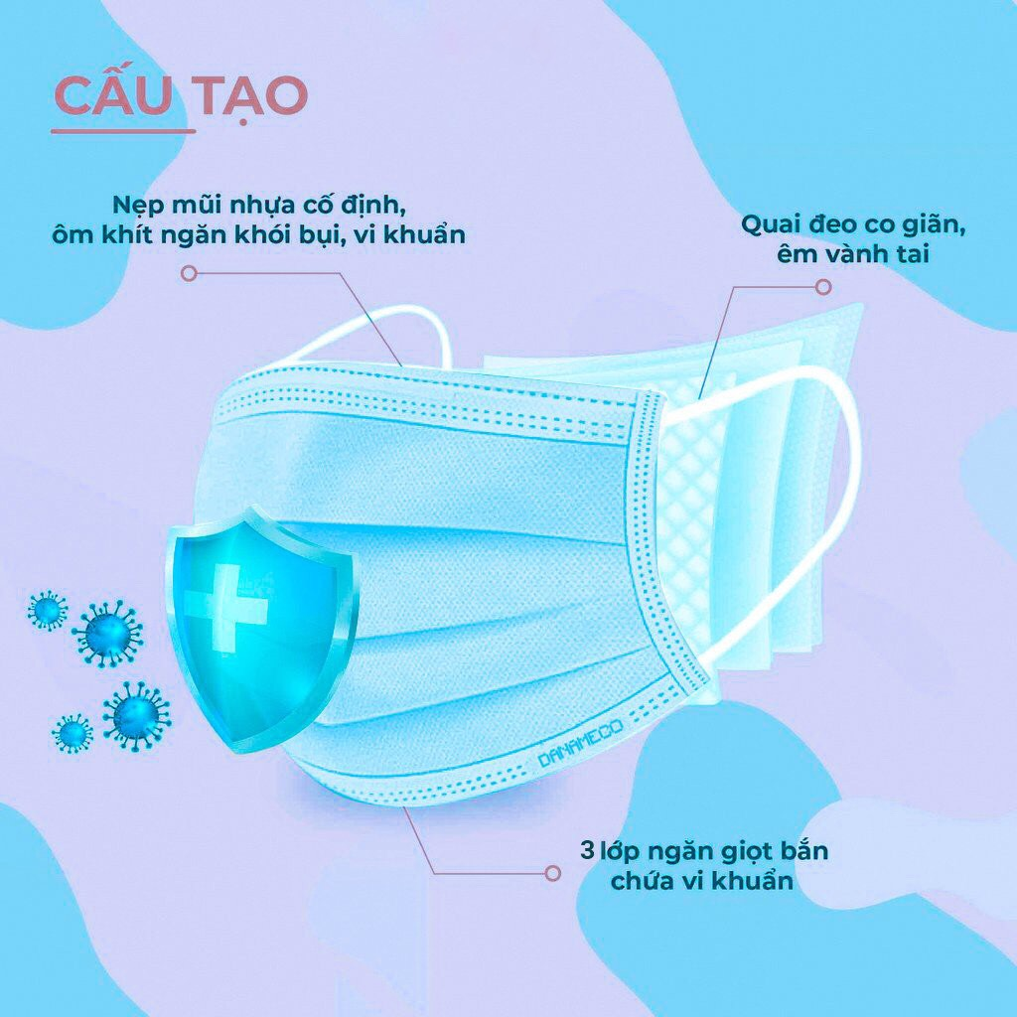
Tên gọi?

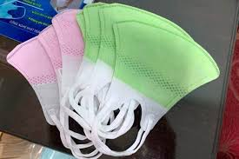
I. MẠNG NỘI DUNG.

Cách sử dụng khẩu trang

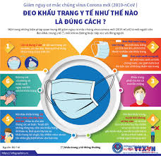

KHẨU TRANG

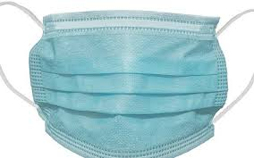

Ích lợi của khẩu trang


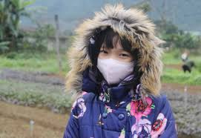

Nguyên liệu làm khẩu trang

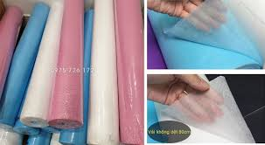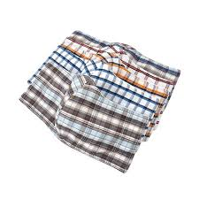

II. MẠNG HOẠT ĐỘNG.
Hoạt động chơi:
Góc xây dựng: Xây xưởng sản xuất khẩu trang.
Góc học tập: Phân loại khẩu trang, chọn đúng số lượng, tách gộp, thêm bớt,…
Góc tạo hình: Làm khẩu trang từ các loại vải vụn khác nhau, Tô màu, dán, nặn khẩu trang, thời trang tái chế.
Góc phân vai: Bán các loại khẩu trang.
Góc sách: Xem sách, kể chuyện sáng tạo về khẩu trang.

Hoạt động học:
PTTCKNXH: Dạy trẻ kỹ năng đeo khẩu trang.
PTTC: Chuyền bắt bóng qua chân.
5E: Khám phá khẩu trang.
PTNN: Dạy trẻ đọc thuộc thơ: Chiếc khẩu trang nhỏ.
EDP: Làm khẩu trang.

Hoạt động ngoài trời:
- Quan sát: Quan sát các loại khẩu trang. Quan sát cây hoa tóc tiên, ông mặt trời…
+ TC: gánh gánh gồng gồng, trồng nụ trồng hoa…

Hoạt động khác:
- Trẻ xem hình ảnh/ video về các loại khẩu trang.
- Hoàn thiện các bài tạo hình chưa xong.
- Ôn các bài hát, bài thơ, câu chuyện về khẩu trang.
- Kể chuyện sáng tạo theo tranh.
- Trẻ sưu tầm các sản phẩm tái chế túi nilon của bé mang đến lớp.

PHẦN 2: THỰC HIỆN HOẠT ĐỘNG.

Thứ 2 ngày 24 tháng 03 năm 2025.

Hoạt động học. PTTCKNXH: Dạy trẻ kỹ năng đeo khẩu trang.
I. Mục đích yêu cầu.
1. Kiến thức:
- Trẻ biết đeo khẩu trang đúng cách.
- Trẻ biết đeo khẩu trang che kín cả mũi, miệng.
- Trẻ biết được tác dụng của việc đeo khẩu trang.
- Trẻ tự do bày tỏ ý kiến, giáo viên tôn trọng, sở thích, khả năng riêng của mỗi trẻ.
2. Kỹ năng:
- Rèn kỹ năng đeo khẩu trang để mặt phải ra ngoài, mặt trái vào trong.
- Rèn luyện phản xạ, sự tập trung và hợp tác với bạn.
3. Thái độ:
- Giáo dục trẻ luôn nhớ phải đeo khẩu trang đúng cách khi ra ngoài để bảo vệ sức khỏe bản thân và mọi người.
II. Chuẩn bị.
1. Đồ dùng của cô.
- Nhạc bài hát “Ghen cô vy”, khẩu trang của cô ( khẩu trang y tế, khẩu trang vải, nước sát khuẩn, thùng rác, chậu).
- Video về chiếc khẩu trang.
2. Đồ dùng của trẻ:
- Ghế ngổi cho trẻ.
- Khẩu trang của trẻ.
- Bảng đa năng, hình ảnh các bước đeo khẩu trang, rổ đựng, vòng.
III. Tiến hành.
* Ổn định tổ chức.
- Cô cùng trẻ vận động bài hát “Ghen cô vy”.
- Trò chuyện với trẻ về bài hát:
+ Hỏi trẻ tên bài hát? Bài hát nói về dịch bệnh gì?
+ Bài hát dạy chúng mình làm gì để tránh dịch bệnh?
Ho¹t ®éng 1: Bé biết gì về chiếc khẩu trang.
- Cô giới thiệu và cho trẻ xem video về chiếc khẩu trang.
- Đàm thoại:
+ Con có nhận xét gì về đoạn video vừa rồi?
+ Bạn nhỏ đeo khẩu trang như thế nào? Bạn đeo khẩu trang như vậy đã đúng cách chưa?
+ Cho trẻ kể về cách đeo khẩu trang theo ý hiểu của trẻ?
- Cho trẻ Quyền tự do bày tỏ ý kiến.
+ Cô khái quát và hướng dẫn các bước đeo khẩu trang đúng cách.
Hoạt động 2: Dạy trẻ kỹ năng đeo khẩu trang.
- Cho trẻ lấy khẩu trang. Cho trẻ trải nghiệm tự đeo khẩu trang.
- Cô làm mẫu và hướng dẫn trẻ cách đeo khẩu trang đúng cách.
+ Bước 1: Xác định phần trên, phần dưới, mặt trước và mặt sau của chiếc khẩu trang.
+ Bước 2: Đeo vào 2 bên tai và điều chỉnh khẩu trang che kín mũi, miệng đảm bảo không có khe hở giữa mặt và khẩu trang.
+ Bước 3: Dùng 2 ngón tay bóp thanh nhôm bên trên khẩu trang cho khít với mũi.
+ Bước 4: Điều chỉnh khẩu trang cho ngay ngắn với khuôn mặt.
- Cô làm mẫu và hướng dẫn trẻ cách tháo bỏ khẩu trang đúng cách: Khi tháo khẩu trang chỉ cầm phần dây đeo sau tai. Sau đó bỏ khẩu trang vào thùng rác với khẩu trang y tế. Với khẩu trang vải thì để vào chậu giặt. Rửa tay đúng cách với xà phòng hoặc dung dịch rửa tay sát khuẩn.
- Cô mời từng nhóm trẻ lên thực hiện.(Cô chú ý sửa sai cho trẻ)
- Cho trẻ nhận xét cách đeo khẩu trang của bạn.
- Hỏi lại trẻ cách đeo và tháo khẩu trang.
- Cô sửa sai, tôn trọng khả năng riêng của mỗi trẻ, quan tâm khích lệ, động viên trẻ.
Ho¹t ®éng 3: Bé thi tài.
- Cô cho trẻ chia về 2 đội thi đua bật vào vòng lên chọn và gắn các bước đeo khẩu trang đúng cách lên bảng. Thời gian là 1 bản nhạc đội nào gắn đúng và nhanh đội đó dành chiến thắng.
* Kết thúc tiết học: Cô động viên khen ngợi trẻ, hướng trẻ đến giờ học sau.
IV. ĐÁNH GIÁ TRẺ CUỐI NGÀY.

Thứ 3 ngày 25 tháng 03 năm 2025.
Hoạt động học. PTTC: Chuyền, bắt bóng qua chân.
I. Mục đích yêu cầu.
1. Kiến thức:
- Trẻ biết chuyền bắt bóng qua chân.
- Trẻ nhớ tên bài tập. Biết chơi trò chơi vận động.
- Trẻ tự do bày tỏ ý kiến, giáo viên tôn trọng, sở thích, khả năng riêng của mỗi trẻ.
2. Kỹ năng:
- Rèn kỹ năng quan sát, chú ý có chủ định và khả năng định hướng trong không gian.
- Rèn kỹ năng chuyền bắt bóng qua chân.
- Rèn sự khéo léo của đôi chân, tính kiên trì. Dạy trẻ các kĩ năng chơi trò chơi vận động.
3. Thái độ:
- Trẻ hứng thú, tích cực, chủ động tham gia hoạt động.
- Đoàn kết, ý thức kỷ luật, tập trung chú ý, hợp tác với bạn bè khi tham gia hoạt động.
II. Chuẩn bị.
- Đồ dùng của cô:
- Bóng, rổ đựng.
- Sân tập rộng rãi, thoáng mát.
- Máy tính nhạc bài hát: Chiếc khẩu trang mỉm cười.
2. Đồ dùng của trẻ:
- Bóng đủ cho trẻ chơi trò chơi.
- Trang phục phù hợp.
III. Tiến hành.
* Ổn định tổ chức:
- Cho trẻ hát bài: “Chiếc khẩu trang mỉm cười” – Trò chuyện về nội dung bài hát.
Hoạt động 1: Khởi động.
- Cho trẻ đi theo đội hình vòng tròn – đi các kiểu đi – đi chạy theo tín hiệu, chuyển đội hình thành 3 hàng dọc.
Hoạt động 2: Trọng động.
* Tập BTPTC: Kết hợp với lời bài hát “Chiếc khẩu trang mỉm cười”. Tập nhấn mạnh động tác chân.
* VĐCB: Chuyền bắt bóng qua chân.
- Cho trẻ trải nghiệm theo ý thích của trẻ. Cô tổng hợp ý kiến - giới thiệu vận động: Chuyền bắt bóng qua chân.
- Tập lần 1: Không phân tích.
- Tập lần 2: Kết hợp phân tích vận động.
+ TTCB: Trẻ xếp thành hàng dọc, chân bước rộng bằng vai. Bạn đầu hàng sẽ là người cầm bóng bằng 2 tay.
+ Thực hiện: Khi có hiệu lệnh, “Chuyền bóng” thì bạn đầu hàng sẽ cầm bóng bằng 2 tay cúi xuống đưa bóng qua chân ra phía sau, bạn phía sau cúi xuống đón bóng từ tay bạn bằng 2 tay và chuyền bóng qua chân cho bạn tiếp theo, cứ nhứ vậy chuyền cho đến bạn cuối hàng, bạn cuối hàng cầm bóng vào rổ.
- Lần 3: Cô tập và nhấn mạnh khi tập cầm bóng bằng 2 tay và cúi xuống đưa bóng qua chân trong khi chuyền bóng không để bóng rơi.
- Cho 2-3 trẻ thực hiện, cả lớp nhận xét bạn vận động.
* Thực hành trải nghiệm:
- Lần 1: 2 trẻ lên tập lần lượt cho đến hết.
+ Cô sửa sai, tôn trọng khả năng riêng của mỗi trẻ, quan tâm khích lệ, động viên trẻ.
- Lần 2: Từng nhóm trẻ lên thực hiện.
- Lần 3: Trẻ nối tiếp nhau tập theo tổ.
- Nhận xét kết quả thi đua, nhắc nhở, sửa sai, động viên trẻ kịp thời.
- Hỏi trẻ tên vận động?
* TCVĐ: Khiêu vũ cùng bóng.
- Cô giới thiệu tên trò chơi, hướng dẫn trẻ chơi.
- Cô tổ chức cho trẻ chơi 2-3 lần.
- Hỏi trẻ tên trò chơi vận động?
Hoạt động 3: Củng cố.
- Cho trẻ đi nhẹ nhàng quanh sân tập 1-2 vòng dưới nền nhạc bài “Chiếc khẩu trang mỉm cười”
* Kết thúc tiết học: Cô động viên khen trẻ. Hướng trẻ đến hoạt động sau.
IV. ĐÁNH GIÁ TRẺ CUỐI NGÀY.

Thứ 4 ngày 26 tháng 03 năm 2025.
Hoạt động học: PTNT: Khám phá khẩu trang(5E)
I. Các lĩnh vực hướng tới.
- Khoa học: Tên gọi, đặc điểm, màu sắc, nguyên liệu làm khẩu trang, ích lợi của khẩu trang.
- Toán: Đếm, so sánh.
- Kĩ thuật: Quan sát lắng nghe, thu thập thông tin.
- Công nghệ: Sử dụng bút vẽ.
- Kỹ năng của thế kỷ XXI: Sẻ chia, hợp tác, làm việc theo nhóm.
II. Chuẩn bị.
- Máy vi tính.
- Hộp quà đựng 3 loại khẩu trang khác nhau.
- Video các loại khẩu trang trên máy vi tính.
- Bút vẽ, bảng ghi kết quả.
- Máy vi tính có nhạc bài hát: Chiếc khẩu trang mỉm cười.
III. Quy trình 5E.
E1: Thu hút.
- Cô tặng quà cho trẻ. Trẻ đoán tên quà.
- Cô cùng trẻ mở quà.
E2: Khám phá.
- Cô cho trẻ chia lớp thành 3 nhóm, tặng mỗi nhóm 1 loại khẩu trang khác nhau.
- Trẻ được tự do lựa chọn, được tham gia vào các nhóm chơi, được ra quyết định.
- Cho đại diện các nhóm lên lấy giấy, bút, bảng ghi chép kết quả khám phá.
- Dành thời gian cho trẻ quan sát.
- Cô đi từng nhóm gợi mở nội dung khám phá cho trẻ.
- Cho trẻ hoàn thiện bảng kết quả sau khi hoạt động nhóm.
Bảng ghi kết quả khám phá khẩu trang.

Tên gọi | Đặc điểm | Màu sắc | Nguyên liệu làm khẩu trang | Lợi ích khẩu trang
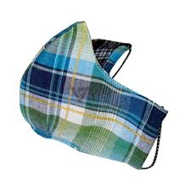  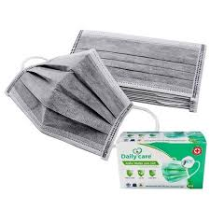  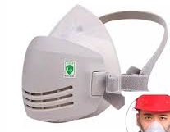 | 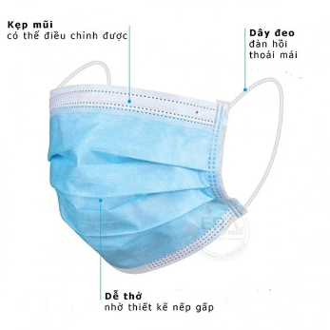 | 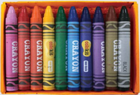 | 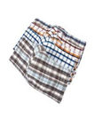  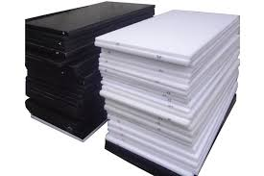  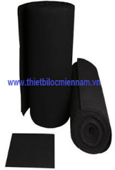 | 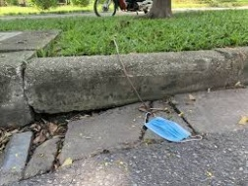    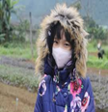

E3: Giải thích.
- Con hãy kể về khẩu trang con được khám phá?
- Trẻ chia sẻ bảng kết quả hoạt động của nhóm mình.
- Các nhóm góp ý đặt câu hỏi cho bảng kết quả của nhóm bạn.
- Cô đặt câu hỏi gợi mở để trẻ chia sẻ, thuyết trình về kết quả của nhóm mình.
- Trẻ được bày tỏ ý kiến và được tôn trọng ý kiến.
+ Cô khái quát: Khẩu trang là một vật dụng dùng để che mũi và miệng, giúp bảo vệ con người khỏi các tác nhân gây hại từ môi trường. Khẩu trang được làm từ các loại vật liệu khác nhau nhưng đều có cấu tạo gồm: Dây đeo, nẹp mũi nhựa cố định, 3 lớp ngăn giọt bắn. Khẩu trang được sử dụng rộng rãi trong đời sống hằng ngày, đặc biệt trong lĩnh vực y tế, công nghiệp và khi có dịch bệnh.
E4: Củng cố và mở rộng.
- Cho trẻ xem video các loại khẩu trang trên máy tính.
E5. Đánh giá.
- Cùng nhau chia sẻ cảm xúc và những gì cô và trẻ trải nghiệm.
- Cô nhận xét, đánh giá trẻ.
* Kết thúc: Cô động viên, tuyên dương trẻ.
IV. ĐÁNH GIÁ TRẺ CUỐI NGÀY.

Thứ 5 ngày 27 tháng 03 năm 2025.
Hoạt động học: PTNN: Dạy trẻ đọc thuộc thơ: Chiếc khẩu trang nhỏ - TG: Sưu tầm.
I. Mục đích yêu cầu.
1. Kiến thức:
- Trẻ thuộc lời bài thơ, đọc đúng nhịp bài thơ.
- Trẻ nhớ tên bài thơ, tên tác giả, hiểu nội dung bài thơ.
- Trẻ tự do bày tỏ ý kiến, giáo viên tôn trọng, sở thích, khả năng riêng của mỗi trẻ.
2. Kỹ năng:
- Rèn kỹ năng phát triển ngôn ngữ rõ ràng, mạch lạc, sử dụng đúng từ đủ câu, ngắt nghỉ đúng nhịp bài thơ.
- Rèn tính mạnh dạn tự tin khi trả lời câu hỏi của cô. Rèn kỹ năng phát âm chuẩn, không ngọng.
3. Thái độ:
- Trẻ hứng thú đọc thơ, tích cực tham gia hoạt động.
- Giáo dục trẻ luôn nhớ phải đeo khẩu trang khi ra ngoài để bảo vệ sức khỏe bản thân và mọi người.
II. Chuẩn bị.
1. Đồ dùng của cô.
- Tranh có nội dung bài thơ.
- Nhạc bài hát: Chiếc khẩu trang mỉm cười. Video về bài thơ.
2. Đồ dùng của trẻ.
- Ghế ngồi đủ cho trẻ. Xắc xô, gõ gỗ.
III. Tiến hành.
* Ổn định tổ chức.
- Trò chuyện với trẻ về chủ đề.
- Cô giới thiệu tên bài thơ, tên tác giả.
Hoạt động 1: Dạy trẻ đọc thuộc thơ.
- Cô đọc lần 1: Kết hợp ánh mắt cử chỉ.
- Giảng nội dung bài thơ: Bài thơ nói về vai trò quan trọng của chiếc khẩu trang trong việc bảo vệ sức khỏe con người. Bài thơ cũng nhắc nhở các bạn nhỏ nhớ đeo khẩu trang để cùng chung tay giữ gìn thế giới luôn trong lành.
- Cô đọc lần 2 kết hợp tranh minh họa theo nội dung bài thơ.
* Dạy trẻ đọc thuộc thơ.
- Cả lớp đọc 2-3 lần. Mời từng tổ lên đọc thơ.
- Cô đọc thơ kết hợp gõ phách – trẻ nhận xét.
- Cho trẻ đọc theo tổ, nhóm, cá nhân dưới nhiều hình thức.
- Cô sửa sai, tôn trọng khả năng riêng của mỗi trẻ, quan tâm khích lệ, động viên trẻ.
Hoạt động 2: Tìm hiểu nội dung bài thơ.
* Đàm thoại nội dung bài thơ. (Cho trẻ Quyền tự do bày tỏ ý kiến)
- Hỏi trẻ tên bài thơ, tên tác giả?
- Bài thơ nhắc đến gì?
- Chiếc khẩu trang giúp bé như thế nào?
- Ra đường bé nhớ điều gì?
- Giáo dục trẻ luôn nhớ phải đeo khẩu trang đúng cách khi ra ngoài để bảo vệ sức khỏe bản thân và mọi người.
Hoạt động 3: Củng cố.
- Cho trẻ xem video bài thơ bài thơ và đọc lại bài thơ.
* Kết thúc tiết học: Cô nhận xét, tuyên dương trẻ. Hướng trẻ tới giờ học sau.
IV. ĐÁNH GIÁ TRẺ CUỐI NGÀY.

Thứ 6 ngày 28 tháng 03 năm 2025.
Hoạt động học: PTTM: Làm khẩu trang(EDP)
I. Các lĩnh vực hướng tới.
- Khoa học: Tên gọi, đặc điểm, nguyên liệu làm khẩu trang.
- Công nghệ: Sử dụng các đồ dùng, dụng cụ: Keo, kéo, bút chì.
- Kỹ thuật: Quy trình chế tạo khẩu trang đảm bảo các tiêu chí; Kỹ năng phết hồ, cắt, dán, vẽ, gắn dính.
- Toán: Đếm, hình dạng khẩu trang.
- Nghệ thuật: Trang trí khẩu trang bằng cách dán trang trí, gài, vẽ.
- Ngôn ngữ, chữ viết: Khả năng thuyết trình chia sẻ về sản phẩm. Kỹ năng đặt câu hỏi.
- Kĩ năng của thế kỉ XXI: Hợp tác, làm việc nhóm, chia sẻ.
II. Nguyên liệu
- Nguyên liệu: vải cotton nhiều màu, dây thun, giấy lụa, giấy ăn, bóng kính, mếch xốp, lưới vải...
- Dụng cụ: Súng bắn nến, thước, keo dán, băng dính hai mặt, kéo, bút dạ, sáp màu, khăn lau tay.
III. Quy trình thiết kế kỹ thuật.
Bước 1: Hỏi.
- Tạo tình huống: Bạn Tâm bị ho do bạn đi học về không đeo khẩu trang và hít phải khói bụi.
- Ai có cách nào giúp bạn Tâm có được chiếc khẩu trang để bạn không bị ho không?
- Giới thiệu các nguyên liệu cô đã chuẩn bị.
- Đưa ra các tiêu chí đối với chiếc khẩu trang trẻ phải chế tạo:
+ Khẩu trang có quai đeo vào tai, che được cả mũi, cả miệng.
+ Kích thước vừa với khuôn mặt bạn Tâm.
+ Trang trí đẹp mắt, sáng tạo.
Bước 2: Tưởng tượng.
- Cô đặt câu hỏi: Khẩu trang con định làm trông như thế nào?
- Khẩu trang có những phần gì?
- Khẩu trang có màu sắc như thê nào?
- Con chọn nguyên liệu gì để làm? Con trang trí khẩu trang ra sao?
- Trẻ được bày tỏ ý kiến và được tôn trọng ý kiến, được tự do lựa chọn, được tham gia vào các nhóm chơi, được ra quyết định.
Bước 3: Lập kế hoạch.
- Trẻ lập nhóm (mỗi nhóm 4-5 trẻ).
- Trẻ vẽ bản thiết kế.
- Trẻ chọn nguyên vật liệu, thảo luận cách làm.
Bước 4: Thực hiện.
- Trẻ phân công nhiệm vụ các thành viên trong nhóm, thống nhất về cách làm, cách trang trí.
+ Khẩu trang con sẽ làm như thế nào?
+ Làm thế nào để con gắn kết những bộ phận với nhau?
- Giáo viên bao quát, nhắc các nhóm bám sát bản thiết kế, chủ động đề nghị hỗ trợ nếu cần.
- Khuyến khích trẻ thử nghiệm cho bạn Tâm đeo thử và điều chỉnh sản phẩm (nếu cần).
+ Trẻ chia sẻ sản phẩm:
- Cô gợi ý: Con đặt tên cho khẩu trang của con là gì?
- Khẩu trang con làm bằng nguyên liệu gì? Con làm khẩu trang bằng cách nào?
- Các bạn nhóm khác có hỏi các bạn điều gì không?
- Khuyến khích các nhóm đặt câu hỏi cho nhóm chia sẻ. Đối chiếu sản phẩm với các tiêu chí đã thống nhất.
Bước 5: Cải tiến.
- Trẻ chia sẻ với cô giáo và các bạn cảm xúc sau khi hoàn thành sản phẩm cùng nhóm.
- Cô cùng trẻ quan sát và nhận xét, hỏi trẻ:
+ Con thích nhất khẩu trang này ở điểm gì?
+ Con có muốn điều chỉnh gì? Nếu có cơ hội thay đổi con sẽ làm gì?
* Kết thúc tiết học.
IV. ĐÁNH GIÁ TRẺ CUỐI NGÀY.

Thứ 7 ngày 29 tháng 03 năm 2025.
Ôn bài thơ: Chiếc khẩu trang nhỏ. TG: Sưu tầm.
I. Mục đích yêu cầu.
1. Kiến thức:
- Trẻ thuộc lời bài thơ, đọc đúng nhịp bài thơ. Trẻ nhớ tên bài thơ, tên tác giả, hiểu nội dung bài thơ.
- Trẻ biết cảm nhận nhịp điệu của bài thơ.
- Biết đọc diễn cảm bài thơ.
- Trẻ tự do bày tỏ ý kiến, giáo viên tôn trọng, sở thích, khả năng riêng của mỗi trẻ.
2. Kỹ năng:
- Rèn kỹ năng phát triển ngôn ngữ rõ ràng, mạch lạc, sử dụng đúng từ đủ câu, ngắt nghỉ đúng nhịp bài thơ.
- Rèn tính mạnh dạn tự tin khi trả lời câu hỏi của cô. Rèn kỹ năng phát âm chuẩn, không ngọng.
3. Thái độ:
- Trẻ hứng thú đọc thơ, tích cực tham gia hoạt động.
II. Chuẩn bị.
1. Đồ dùng của cô.
- Tranh có nội dung bài thơ.
- Nhạc bài hát: Chiếc khẩu trang mỉm cười. Video về bài thơ.
2. Đồ dùng của trẻ.
- Ghế ngồi đủ cho trẻ. Xắc xô, gõ gỗ.
III. Tiến hành.
* Ổn định tổ chức.
- Cô và trẻ hát bài: Chiếc khẩu trang mỉm cười.
- Cô cho trẻ xem tranh có nội dung bài thơ.
- Trẻ đoán tên bài thơ.
Hoạt động 1: Tìm hiểu bài thơ.
- Cô cho trẻ đọc lại bài thơ.
+ Đàm thoại nội dung bài thơ:
- Hỏi trẻ tên bài thơ, tên tác giả?
- Bài thơ nói về gì?
- Khẩu trang giúp bé như thế nào?
- Bài thơ dạy bé điều gì?
- Vì sao phải đeo khẩu trang khi đi ra ngoài đường?
- Cho trẻ Quyền tự do bày tỏ ý kiến.
Hoạt động 2: Ôn bài thơ “Chiếc khẩu trang nhỏ”
- Cả lớp đọc 2-3 lần.
- Mời từng tổ lên đọc thơ, các bạn còn lại lắng nghe và nhận xét.
- Cô đọc thơ kết hợp gõ phách – trẻ nhận xét.
- Cho trẻ đọc theo tổ, nhóm, cá nhân dưới nhiều hình thức.
- Cô đọc diễn cảm bài thơ kết hợp với cử chỉ điệu bộ.
+ Hỏi trẻ: Con có cảm nhận gì về nhịp điệu của bài thơ?
- Cho trẻ đọc diễn cảm bài thơ 1 -2 lần
- Cô quan sát, rèn kỹ năng đọc diễn cảm cho trẻ.
- Cô cho trẻ đọc theo tổ, nhóm, cá nhân.
- Cô chú ý sửa sai cho trẻ.
- Cho trẻ suy nghĩ lựa chọn động tác và cách đọc phù hợp.
- Cô mời trẻ đọc theo tổ, nhóm, cá nhân.
Hoạt động 3: Củng cố.
- Cô và trẻ đọc diễn cảm bài thơ.
* Kết thúc tiết học: Cô nhận xét, tuyên dương trẻ. Hướng trẻ tới giờ học sau.
IV. ĐÁNH GIÁ TRẺ CUỐI NGÀY.

PHẦN 3: TỔNG KẾT CHỦ ĐỀ.
1. Sự kiện đóng chủ đề.
a. Triển lãm sản phẩm:
- Sơ đồ tư duy tổng quan nhánh “Điều kì diệu của giấy, Tái chế túi nilon, khẩu trang”.
- Các sản phẩm: Vẽ, cắt dán, làm hoa từ túi nilon, làm trang phục từ túi nilon, làm túi tái chế từ giấy, làm quả cầu giấy, làm khẩu trang,…
- Ảnh quá trình hoạt động của các con: làm trang phục từ túi nilon, làm túi tái chế từ giấy, làm quả cầu giấy,…
- Video clip hay các con đã tìm hiểu, thực hiện trong nhánh.
b. Hoạt động biểu diễn, thuyết trình, chia sẻ.
- Các con biểu diễn bài hát, bài thơ, câu chuyện đã học trong nhánh.
c. Hoạt động trải nghiệm.
- Thực hiện lại một số hoạt động thú vị đã làm trong nhánh cùng cha mẹ: làm trang phục từ túi nilon, làm túi tái chế từ giấy, làm quả cầu giấy,…
2. Đánh giá sau chủ đề:
- Giáo viên sử dụng những kinh nghiệm của trẻ, sản phẩm của trẻ, của cha mẹ trẻ, môi trường thiên nhiên, xã hội sẵn có xung quanh và các vấn đề trẻ quan tâm để tổ chức các hoạt động giáo dục.
- Kết quả trên trẻ: Trẻ hứng thú, tích cực tham gia các hoạt động, trò chơi. Trẻ chủ động làm việc, giao tiếp với bạn, với cô giáo
- Giáo viên cần phối kết hợp với phụ huynh cùng tham gia tổ chức các hoạt động giáo dục trẻ một cách hiệu quả, phù hợp.

NGƯỜI THỰC HIỆN TTCM DUYỆT HPCM DUYỆT

Lê Thị Quý Bùi Thị Mến Lưu Thị Thắm

